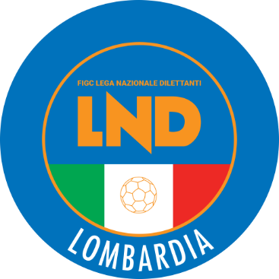

UFFICIO AFFARI GENERALI

MILANO-VIA PITTERI 95/2 TEL. 02/21722202-204 FAX 02/21722233
E-MAIL affarigeneralicrl@lnd.it

MODULO PER RICHIESTA MINUTO DI RACCOGLIMENTO

DATA INVIO: | OGGETTO: Richiesta Minuto raccoglimento
SOCIETA’: | NOME E COGNOME SOGGETTO DECEDUTO
GENERALITA’, RUOLO SOCIETARIO O ALTRO | MOTIVAZIONI:
GARA: | CATEGORIA:
DATA GARA:

TIMBRO SOCIETA’ FIRMA PRESIDENTE

N.B. SI PREGA DI ESIBIRE LA PRESENTE RICHIESTA E LA RELATIVA AUTORIZZAZIONE AL DIRETTORE DI GARA

